Отчёт
о результатах самообследования
муниципального образовательного учреждения дополнительного образования Детского центра «Восхождение» за 2020 год

Самообследование муниципального образовательного учреждения дополнительного образования Детского центра «Восхождение» проводилось в соответствии с Законом «Об образовании в Российской Федерации" от 29.12.2012 г. N 273-ФЗ, Приказом Министерства образования и науки Российской Федерации от 14.06.2013 г. № 462 «Об утверждении Порядка проведения самообследования образовательной организацией» (с изменениями на 14 декабря 2017 года), Приказом Министерства образования и науки Российской Федерации от 09.11.2018 N 196 "Об утверждении Порядка организации и осуществления образовательной деятельности по дополнительным общеобразовательным программам", Постановлением Правительства Российской Федерации от 10.07.2013 № 582 «Об утверждении Правил размещения на официальном сайте образовательной организации в информационно телекоммуникационной сети «Интернет» и обновления информации об образовательной организации», Уставом и внутренними локальными актами МОУ ДО ДЦ «Восхождение». Отчет составлен по материалам самообследования деятельности МОУ ДО ДЦ «Восхождение» по состоянию на 01 января 2021 года.
В процессе самообследования был проведен анализ и дана оценка деятельности учреждения по следующим направлениям:
      - организационно-правовое обеспечение образовательной деятельности;
      - система управления;
      - содержание и качество подготовки обучающихся;
      - организация учебного процесса;
      - качество кадрового, учебно-методического обеспечения, материально-технической базы;
      - функционирование внутренней системы оценки качества образования.
Раздел 1. Организационно-правовое обеспечение образовательной деятельности муниципального образовательного учреждения дополнительного образования Детский центр «Восхождение».
1.1. Общие сведения об учреждении
Полное наименование образовательного учреждения: муниципальное образовательное учреждение дополнительного образования Детский центр «Восхождение» (далее – Центр)
Сокращенное наименование образовательного учреждения: Детский центр «Восхождение»
Дата основания: 01 февраля 1994 года.
Учредитель: городской округ город Ярославль.
Функции и полномочия учредителя Центра от имени города Ярославля осуществляет – департамент образования мэрии города Ярославля.
Почтовый адрес ОУ: 150014, г. Ярославль, проспект Толбухина, 43
Телефон: (4852) 32-15-45
Факс: (4852) 32-14-43
Адрес сайта ОУ: www.cdo-vosh.edu.yar.ru
e-mail: voshozhdenieyar@yandex.ru
Ф.И.О. руководителя ОУ: Хайкина Ольга Владимировна

Собственником имущества учреждения является городской округ город Ярославль.
Устав утвержден приказом департамента образования мэрии города Ярославля № 01-05/926 от 27.11.2015 года
Лицензия на осуществление образовательной деятельности выдана Департаментом образования Ярославской области 26.01.2016г. Серия 76Л02 № 0000794 Рег. № 33/16

В 2020 году в Центре образовательная деятельность велась по 5 направлениям (художественному, физкультурно-спортивному, техническому, социально-гуманитарному и естественнонаучному) в 149 группах, в которых занималось 2067 обучающихся в возрасте от 3,5 до 18 лет на бесплатной и платной основе.
1.2. Направление деятельности учреждения:
- Организация образовательной деятельности (на бюджетной и внебюджетной основе);
- Организация участия обучающихся в мероприятиях различного уровня;
- Организация досуговой деятельности детей и подростков в каникулярное время;
- Программно-методическое обеспечение образовательного процесса;
- Психологическое сопровождение участников образовательного процесса;
- Организация и проведение городских массовых мероприятий для обучающихся;
- Профессиональное развитие сотрудников Центра;
- Обеспечение образовательного процесса и жизнедеятельности учреждения в целом.

1.3. Материально-техническая база учреждения:
На праве оперативного управления используются:
- нежилое помещение, расположенное по адресу: пр-т Толбухина, д.43
Общая площадь – 622,8 кв.м. Имеется танцевальный класс (76,9 кв.м.)
- нежилое помещение, расположенное по адресу: ул. Трефолева, д.11а
Общая площадь – 265,6 кв.м. Имеется танцевальный класс (61,5 кв.м.)
- нежилое помещение, расположенное по адресу: улица Свободы, дом 27, корп. 2
Общая площадь – 116,6 кв.м. Имеется: спортивный зал (66,9 кв.м.)
- нежилое помещение, расположенное по адресу: улица Свердлова, дом 33.
Общая площадь - 71,9 кв.м. Имеется: спортивный зал (41,4 кв.м.)
Наличие автотранспорта: нет
Специализированный инвентарь:
- Спортивный зал (2 зала): шведская стенка – 5 шт., гимнастические скамейки - 2 шт., мешок боксерский – 1шт., груша боксерская – 1 шт., татами – 73 шт, тренажер-лежак – Vinner, комплект защиты для соревнований по рукопашному бою – 2шт.
- Танцевальный класс (2 класса): зеркальная стенка – 2 шт., хореографические станки – 2 шт., пианино – 2 шт., акустическая система Wharfedale -1шт, минисистема PHILIPS – 1 шт., аудиосистема с USB/SD, татами – 32 шт., туристические коврики – 15 шт.
- Отдел организационно-массовой работы: ноутбук – 2 шт., МФУ Canon- 1шт., фотоаппарат – 2шт., DVD – 1 шт., экран – 2 шт., микрофоны AKG WMS (Mini Vocal) - 2 шт., стойки под микрофоны – 2 шт., микшерный пульт – 1 шт., акустическая система Yamaha– 2 шт., проектор – 1 шт., генератор мыльных пузырей – 1 шт., видеокамера Sony HDR, Canon– 2 шт., радиосистема Shure – 1 шт, магнитола LG, реквизит, костюмы для выступлений, баннеры к городским мероприятиям – 5шт.
- Школа раннего развития (дошкольники): специализированная мебель, пособия, принтер-ксерокс-сканер – 1 шт. (МФУ), магнитная доска – 1шт., магнитофон – 1 шт., мольберт – 1 шт., сухой бассейн – 1 шт., световые планшеты – 9 шт, сухой бассейн, раздаточный материал.
- Отдел методического и психологического сопровождения: ноутбук – 2шт., МФУ Canon – 2шт, песочницы – 3 шт.
- Кабинет вокальной студии: пианино- 1шт., акустическая система -1шт., стойка для микрофона-1шт., аккордеон-1шт.
- Творческие объединения по изобразительной деятельности: раковина – 3 шт., мольберт – 3 шт., магнитная доска – 4 шт., пособия, муляжи.
- Допризывная подготовка: интерактивный стрелковый тренажер «Профессионал», винтовка пневматическая Hatsan – 4 шт., ММГ АК-47 – 3 шт., винтовка пневматическая ИЖ-38– 2 шт., пистолет ИЖ-40 – 3 шт.
1.4. Краткий анализ деятельности учреждения
МОУДО Детский центр «Восхождение» функционирует в соответствии с действующим законодательством Российской Федерации в сфере образования и Уставом Центра. Для осмысления специфики и перспективы своего развития коллективом разработаны Образовательная программа и Программа развития учреждения. Указанные документы содержат стратегические цели и принципы деятельности, прогнозируемые результаты, которые конкретизируются в ежегодном перспективном планировании.
Структура и система управления учитывает специфику Центра как одного из многопрофильных учреждений дополнительного образования.
В учреждении функционируют: Общее собрание работников центра, Совет обучающихся, Совет родителей, Педагогический совет, Методический совет.

Структура МОУДО ДЦ «Восхождение»
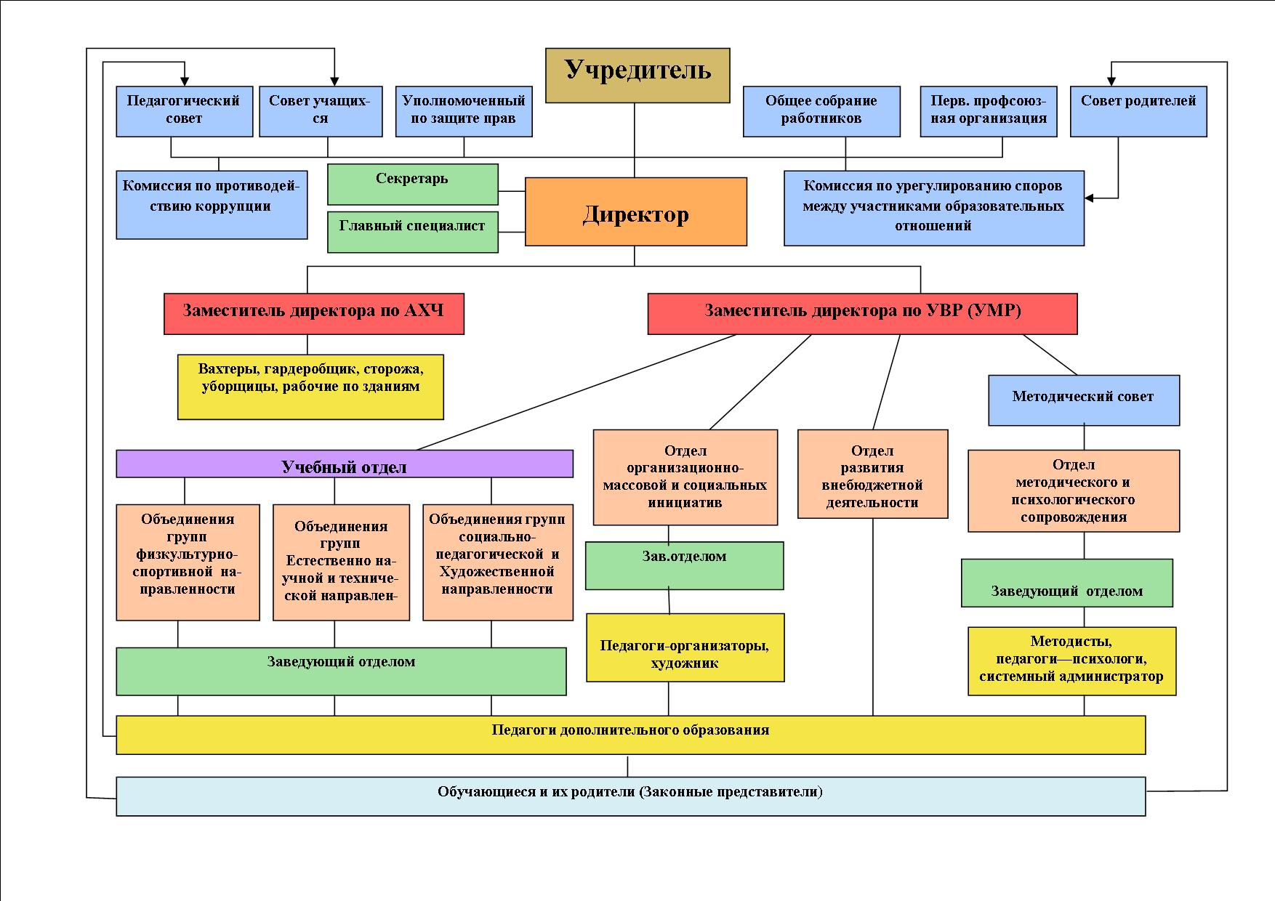
Локальная нормативная база сформирована и развивается в соответствии с Законодательством Российской Федерации, Уставом и включает в себя приказы и распоряжения администрации, положения о структурных подразделениях, советах, механизмах поощрения сотрудников, должностные инструкции сотрудников, документы, регулирующие режим работы учреждения, инструктивные документы по всем видам деятельности учреждения.
В Центре реализуются дополнительные общеобразовательные общеразвивающие программы. Особым спросом пользуются программы художественной и физкультурно-спортивной направленностей. Ежегодно осуществляется модернизация дополнительных общеобразовательных общеразвивающих программ в соответствии Порядком организации и осуществления образовательной деятельности по дополнительным общеобразовательным программам» (утв. приказом Министерства просвещения РФ от 09.11.2018 года № 196) и Письмом Минобрнауки России от 18.11.2015 N 09-3242"О направлении информации" (вместе с "Методическими рекомендациями по проектированию дополнительных общеразвивающих программ (включая разноуровневые программы)".
Систематически проводится мониторинг освоения учащимися образовательных программ, результатов участия детей в соревнованиях, конкурсах, исследовательской деятельности. Большая роль в системе оценки качества образовательного процесса отводится взаимодействию с родителями: анализируется их удовлетворённость организацией и результатами образовательного процесса, деятельностью педагогов и творческих коллективов. Родители получают достоверную информацию о работе Центра, об успехах своих детей на регулярных родительских собраниях, сайте учреждения, имеют возможность активного участия в деятельности учреждения.
В Центре сложился работоспособный коллектив с общими педагогическими убеждениями и индивидуальным стилем работы, для которого характерна дифференциация педагогического труда, так как в едином образовательном пространстве с обучающимися взаимодействуют педагоги дополнительного образования, педагоги-организаторы, методисты, педагог-психолог.
Неотъемлемой частью работы в Центре является оказание консультативной помощи руководящим и педагогическим работникам по вопросам организации образовательного процесса и повышения собственной профессиональной компетентности. Наиболее востребованными среди работников стали консультации, связанные с работой над методической темой, овладением компьютерных технологий, составлением календарно-тематического плана, модернизацией программ.
Педагогические и руководящие работники Центра постоянно повышают свою компетентность. Так, за отчетный период сотрудники прошли обучение:

- По программам курсов повышения квалификации:
- Обучение по оказанию первой помощи пострадавшим в образовательной организации
- Адаптивная физическая культура для детей с ограниченными возможностями здоровья
- Организация профилактической работы и формирование психолого-педагогической компетентности у сотрудников образовательной организации по работе с детьми, имеющими деструктивное поведение
- Разработка ДООП в условиях реализации персонифицированного дополнительного образования
- Организация профилактической работы и формирование психолого-педагогической компетентности у сотрудников образовательной организации по работе с детьми, имеющими деструктивное поведение
- Актуальные вопросы дополнительного образования в условиях ПФДО

- По программам курсов переподготовки:
- Педагогическая деятельность в сфере дополнительного образования

Росту профессионального мастерства способствовала работа руководящих и педагогических работников над следующими методическими темами (12 педагогов):
- Здоровьесберегающие технологии для участников образовательного процесса.
- Выставки изобразительного искусства учащихся и их воспитательное значение.
- Проектная деятельность младших школьников в дополнительном образовании
- Обучение нетрадиционным техникам аппликации
- Разработка наглядных пособий для демонстрации обучающимся рисунки по темам: роспись по дереву.
- Логическое мышление в лего-конструировании
- Патриотическая тема в хореографическом коллективе
- Девиантное поведение младших школьников
- Преодоление сценического волнения учащихся
В результате данной работы было создано 8 методических продуктов - 9 педагогов (Балынин О.Э., Докторова И.В., Лисовая М.П. и Хомутова Н.А., Лукоянов Н.М., Никитина Т.Д., Окочутина Н.Б., Павлова А.В., Семёнова Т.В).

Молодым специалистам (7 человек) в течение учебного года оказывалась методическая помощь, направленная на:
- адаптацию молодых педагогов в педагогическом коллективе;
- выявление и предупреждение недостатков, затруднений в работе молодых педагогов.
- совершенствование педагогического мастерства молодых специалистов.

За отчетный период 1 человек аттестовался на соответствие занимаемой должности, 4 человека - на высшую квалификационную категорию, 3 человека - на первую. Аттестация способствовала росту профессионального мастерства педагогических работников и положительно сказалась на результатах их труда.

В Центре осуществлялась инновационная деятельность в рамках:
- Муниципальной стажировочной площадки «Использование здоровьесберегающих технологий в образовательной среде».
- Муниципальной инновационной площадки «Развитие системы ученического самоуправления как способ формирования активной жизненной позиции школьников».

В рамках отчетного периода Центр осуществлял свою деятельность в соответствии с планом финансово-хозяйственной деятельности. Основные статьи затрат пришлись на фонд оплаты труда, коммунальные услуги и содержание имущества Центра.

ПОКАЗАТЕЛИ ДЕЯТЕЛЬНОСТИ МОУДО ДЕТСКОГО ЦЕНТРА "ВОСХОЖДЕНИЕ" ПОДЛЕЖАЩЕЙ САМООБСЛЕДОВАНИЮ за период работы - 2020 год
№ п/п | Показатели | Единица измерения
1. | Образовательная деятельность
1.1. | Общая численность учащихся, в том числе: | 2067 человек
1.1.1. | Детей дошкольного возраста (3 - 6 лет) | 281 человек
1.1.2. | Детей младшего школьного возраста (7 - 11 лет) | 1477 человек
1.1.3. | Детей среднего школьного возраста (12 - 15 лет) | 224 человек
1.1.4. | Детей старшего школьного возраста (16 - 17 лет) | 76 человек
1.1.5. | Учащиеся старшего возраста (18+) | 9 человек
1.2. | Численность учащихся, обучающихся по образовательным программам по договорам об оказании платных образовательных услуг | 73 человека
1.3. | Численность/удельный вес численности учащихся, занимающихся в 2-х и более объединениях (кружках, секциях, клубах), в общей численности учащихся | 758 человек  36,67 %
1.4. | Численность/удельный вес численности учащихся с применением дистанционных образовательных технологий, электронного обучения, в общей численности учащихся | 1771 человек  85,67%
1.5. | Численность/удельный вес численности учащихся по образовательным программам для детей с выдающимися способностями, в общей численности учащихся | 0 человек  0,0%
1.6. | Численность/удельный вес численности учащихся по образовательным программам, направленным на работу с детьми с особыми потребностями в образовании, в общей численности учащихся, в том числе: | 34 человека  1,64 %
1.6.1. | Учащиеся с ограниченными возможностями здоровья | 25 человек
1.6.2. | Дети-сироты, дети, оставшиеся без попечения родителей | 42 человека
1.6.3. | Дети-мигранты | 0 человек
1.6.4. | Дети, попавшие в трудную жизненную ситуацию | 5 человек
1.7. | Численность/удельный вес численности учащихся, занимающихся учебно-исследовательской, проектной деятельностью, в общей численности учащихся | 0 человек  0%
1.8. | Численность/удельный вес численности учащихся, принявших участие в массовых мероприятиях (конкурсы, соревнования, фестивали, конференции), в общей численности учащихся, в том числе: | 379 человек  18%
1.8.1. | На муниципальном уровне | 117 человека
1.8.2. | На региональном уровне | 72 человек
1.8.3. | На межрегиональном уровне | 0 человек
1.8.4. | На федеральном уровне | 49 человека
1.8.5. | На международном уровне | 141 человек
1.9. | Численность/удельный вес численности учащихся - победителей и призеров массовых мероприятий (конкурсы, соревнования, фестивали, конференции), в общей численности учащихся, в том числе: | 115 человек  5,6 %
1.9.1. | На муниципальном уровне | 40 человек
1.9.2. | На региональном уровне | 31 человек
1.9.3. | На межрегиональном уровне | 0 человек
1.9.4. | На федеральном уровне | 28 человек
1.9.5. | На международном уровне | 16 человек
1.10. | Численность/удельный вес численности учащихся, участвующих в образовательных и социальных проектах, в общей численности учащихся, в том числе: | 24 человек  1,2 %
1.10.1 | На муниципальном уровне | 24 человек
1.10.2 | На региональном уровне | 0 человек
1.10.3 | На межрегиональном уровне | 0 человек
1.10.4 | На федеральном уровне | 0 человек
1.10.5 | На международном уровне | 0 человек
1.11. | Количество массовых мероприятий, проведенных образовательной организацией, в том числе: | 9 единиц
1.11.1. | На муниципальном уровне | 9 единиц
1.11.2. | На региональном уровне | 0 единиц
1.11.3. | На межрегиональном уровне | 0 единиц
1.11.4. | На федеральном уровне | 0 единиц
1.11.5. | На международном уровне | 0 единиц
1.12. | Общая численность педагогических работников | 36 человек
1.13. | Численность/удельный вес численности педагогических работников, имеющих высшее образование, в общей численности педагогических работников | 32 человека  88,9%
1.14. | Численность/удельный вес численности педагогических работников, имеющих высшее образование педагогической направленности (профиля), в общей численности педагогических работников | 22 человека  61,1%
1.15. | Численность/удельный вес численности педагогических работников, имеющих среднее профессиональное образование, в общей численности педагогических работников | 4 человека  11,1%
1.16. | Численность/удельный вес численности педагогических работников, имеющих среднее профессиональное образование педагогической направленности (профиля), в общей численности педагогических работников | 0 человек  0,0%
1.17. | Численность/удельный вес численности педагогических работников, которым по результатам аттестации присвоена квалификационная категория, в общей численности педагогических работников, в том числе: | 23 человека  63,9 %
1.17.1. | Высшая | 12 человек
1.17.2. | Первая | 11 человек
1.18. | Численность/удельный вес численности педагогических работников в общей численности педагогических работников, педагогический стаж работы которых составляет: | 16 человек  44,4 %
1.18.1. | До 5 лет | 8 человек
1.18.2. | Свыше 30 лет | 8 человек
1.19. | Численность/удельный вес численности педагогических работников в общей численности педагогических работников в возрасте до 30 лет | 7 человек  19,4 %
1.20. | Численность/удельный вес численности педагогических работников в общей численности педагогических работников в возрасте от 55 лет | 10 человек  27,7 %
1.21. | Численность/удельный вес численности педагогических и административно-хозяйственных работников, прошедших за последние 5 лет повышение квалификации/профессиональную переподготовку по профилю педагогической деятельности или иной осуществляемой в образовательной организации деятельности, в общей численности педагогических и административно-хозяйственных работников | 27 человека  60,0 %
1.22. | Численность/удельный вес численности специалистов, обеспечивающих методическую деятельность образовательной организации, в общей численности сотрудников образовательной организации | 4 человека  7,14%
1.23. | Количество публикаций, подготовленных педагогическими работниками образовательной организации: | 11 единиц
1.23.1. | За 3 года | 10 единиц
1.23.2. | За отчетный период | 1 единица
1.24. | Наличие в организации дополнительного образования системы психолого-педагогической поддержки одаренных детей, иных групп детей, требующих повышенного педагогического внимания | да
2. | Инфраструктура
2.1. | Количество компьютеров в расчете на одного учащегося | 0 единиц
2.2. | Количество помещений для осуществления образовательной деятельности, в том числе:
2.2.1. | Учебные классы свои/ по договорам с СОШ | 9/ 12
2.2.2. | Лаборатория | нет
2.2.3. | Мастерская | нет
2.2.4. | Танцевальный класс | 2 единицы
2.2.5. | Спортивный зал (борцовские залы) | 2 единицы
2.2.6. | Бассейн | нет
2.3. | Количество помещений для организации досуговой деятельности учащихся, в том числе:
2.3.1. | Актовый зал | нет
2.3.2. | Концертный зал | нет
2.3.3. | Игровое помещение | нет
2.4. | Наличие загородных оздоровительных лагерей, баз отдыха | нет
2.5. | Наличие в образовательной организации системы электронного документооборота | да
2.6. | Наличие читального зала библиотеки, в том числе: | нет
2.6.1. | С обеспечением возможности работы на стационарных компьютерах или использования переносных компьютеров
2.6.2. | С медиатекой
2.6.3. | Оснащенного средствами сканирования и распознавания текстов
2.6.4. | С выходом в Интернет с компьютеров, расположенных в помещении библиотеки
2.6.5. | С контролируемой распечаткой бумажных материалов
2.7. | Численность/удельный вес численности учащихся, которым обеспечена возможность пользоваться широкополосным Интернетом (не менее 2 Мб/с), в общей численности учащихся | 0 человек

Директор центра О.В. Хайкина

